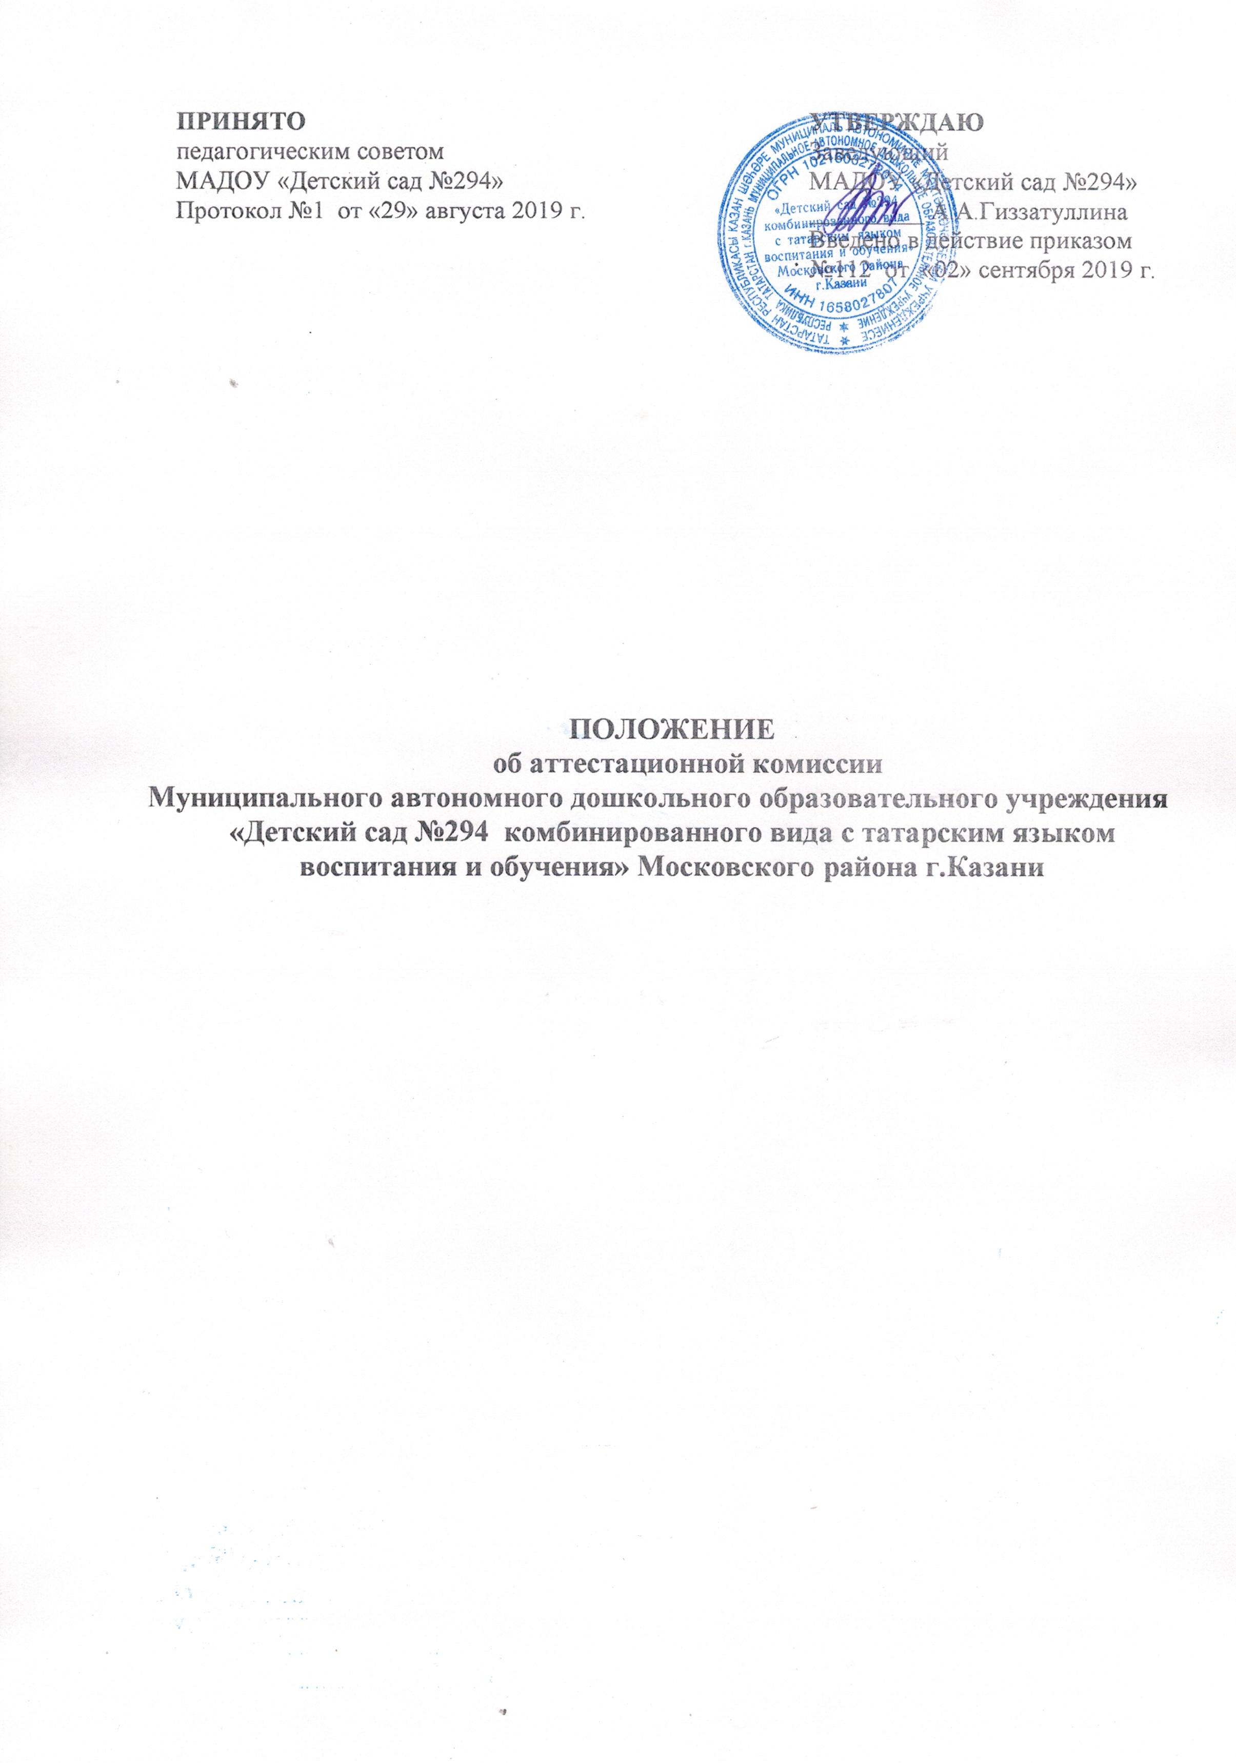I. Общие положения
1.1. Аттестационная комиссия муниципального автономного дошкольного образовательного учреждения «Детский сад №294 комбинированного вида с татарским языком воспитания и обучения» Московского района г. Казани создается приказом заведующего МАДОУ для организации и проведения аттестации педагогических работников с целью подтверждения соответствия занимаемых должностей (далее – Комиссия).
1.2. В своей работе Комиссия руководствуется Федеральным Законом «Об образовании в Российской Федерации» от 29 декабря 2012 года № 273-ФЗ, Порядком аттестации педагогических работников государственных и муниципальных образовательных учреждений, утвержденным приказом Министерства образования и науки Российской Федерации от 07.04. 2014 года №276 (далее – Порядок аттестации), Уставом МАДОУ, настоящим положением.
1.3. Целью деятельности Комиссии является реализация компетенций в области аттестации работников, предусмотренных Порядком аттестации.
1.4. Главными задачами Комиссии являются:
1) стимулирование целенаправленного, непрерывного повышения уровня квалификации работников, их методологической культуры, личностного профессионального роста, использования ими современных образовательных технологий;
2) повышение эффективности и качества методической деятельности;
3) выявление перспектив использования потенциальных возможностей работников.
1.5. Принципами деятельности Комиссии являются:
1) гласность – возможность присутствовать на заседаниях Комиссии аттестуемых работников; принятие решения открытым голосованием, информирование по принятым решениям коллектива УО;
2) коллегиальность – участие в принятии решения всех членов Комиссии;
- законность – принятие решения в соответствии с действующим законодательством.

II. Структура и организации деятельности Комиссии.
2.1. Комиссия создается сроком на 1 год. Персональный состав Комиссии утверждается приказом заведующей МАДОУ.
2.2. В члены аттестационной комиссии включаются председатель профкома и педагогические работники учреждения, имеющие высшую или первую квалификационную категорию с опытом работы не менее 5 лет в педагогической деятельности. Состав Комиссии в течение аттестационного года не меняется.
2.3. Возглавляет работу Комиссии председатель. Председателем Комиссии является старший воспитатель МАДОУ.
2.4. Организацию работы Комиссии осуществляет секретарь Комиссии.
2.5. Деятельность Комиссии:
1) в Комиссии ведется необходимое делопроизводство (повестки заседаний, протоколы заседаний).
2) Комиссия обеспечивает
- организацию методической и консультативной помощи аттестуемым работникам;
- контроль соблюдения действующего законодательства в процедуре аттестации;
- контроль соблюдения требований к оформлению пакета аттестационных материалов;
- подготовку и проведение аттестации работников, аттестующихся с целью подтверждения соответствия занимаемой должности.

III. Порядок работы Комиссии.
3.1. Комиссия заседает в соответствии с планом работы, утвержденным приказом заведующей МАДОУ. На каждом заседании Комиссии ведется протокол заседания Комиссии.
3.2. На рассмотрение в Комиссию представляются следующие документы:
- представление на аттестуемого работника;
- документ о результатах профессиональных знаний.
Дополнительно, по желанию аттестующегося, в Комиссию могут быть представлены материалы, свидетельствующие об уровне его квалификации и профессионализме.
3.3. Председатель Комиссии (заместитель председателя Комиссии):
- утверждает повестку заседания;
- определяет регламент работы Комиссии;
- ведет заседания Комиссии;
- принимает, в особых случаях, решения: об определении индивидуального порядка прохождения аттестации; об отклонении рассмотрения аттестационных материалов.
3.4. Секретарь Комиссии:
- принимает документы на аттестацию в установленном настоящим Положением порядке;
- составляет проект графика индивидуального прохождения аттестации и согласовывает его с аттестационной комиссией Министерства;
- ведет журналы регистрации принятых на рассмотрение Комиссии аттестационных материалов, учета и выдачи выписки из протакола заседаний аттестационной комиссии.
- готовит проект приказа по результатам работы Комиссии;
- информирует заявителей о принятом решении в течение двух дней со дня принятия решения;
- оформляет документы аттестующихся работников в соответствии с решением Комиссии;
- ведет аттестационные дела работников ДОУ в межаттестационный период.
- приглашает на заседание членов Комиссии;
- ведет протоколы заседаний Комиссии.
Протокол заседания Комиссии с принятым решением подписывают председатель, ответственный секретарь Комиссии.
3.5. Члены Комиссии осуществляют экспертизу аттестационных материалов, представленных в Комиссию для подтверждения квалификации по занимаемой должности.
3.6. При принятии решения Комиссия руководствуется представленными аттестационными материалами аттестуемого, результатами оценки профессиональных знаний.
3.7. Решение комиссии принимается открытым голосованием большинством голосов. Решение считается правомочным, если на заседании присутствовало не менее 2/3 состава Комиссии.

IV. Права и обязанности Комиссии.
4.1. Комиссия имеет право:
-в необходимых случаях требовать дополнительной информации в пределах компетенции;
-проводить собеседование с аттестующимися работниками.
4.2. Комиссия обязана:
-принимать решение в соответствии с действующим законодательством;
-информировать о принятом решении;
-осуществлять контроль за исполнением принятых Комиссией решений и рекомендаций по результатам аттестации.

V. Права, обязанности и ответственность членов Комиссии.
5.1. Члены Комиссии имеют право:
-вносить предложения на заседании Комиссии по рассматриваемым вопросам;
-высказывать особое мнение в случае несогласия с принимаемым решением и фиксировать его в протоколе заседания Комиссии;
-участвовать в обсуждении вопросов, предусмотренных повесткой Комиссии;
- принимать участие в подготовке решений Комиссии.
5.2. Члены Комиссии обязаны:
-присутствовать на всех заседаниях Комиссии;
-осуществлять свою деятельность в соответствии с принципами работы Комиссии;
- использовать служебную информацию только в установленном порядке.
5.3. Члены Комиссии несут ответственность за надлежащее исполнение своих обязанностей. В случае неисполнения своих обязанностей член Комиссии может быть исключен из состава Комиссии на основании ее решения, принятого большинством голосов.
6. Документальное сопровождение работы аттестационной комиссии
6.1.Документальное сопровождение работы аттестационной комиссии в МАДОУ №294 включает в себя следующие документы:
-приказы: о создании аттестационной комиссии, о проведении квалификационных испытаний педагогических работников с целью подтверждения соответствия занимаемой должности, о проведении аттестации педагогических работников с целью соответствия занимаемой должности, об итогах аттестации педагогических работников с целью соответствия занимаемой должности;
- протоколы заседаний аттестационной комиссии.
6.2. Хранение документации.
-приказы деятельности аттестационной комиссии- 75 лет в книге приказов МАДОУ
- протоколы заседаний аттестационной комиссии- 75 лет в архиве МАДОУ.

Пролонгировано________________________________

